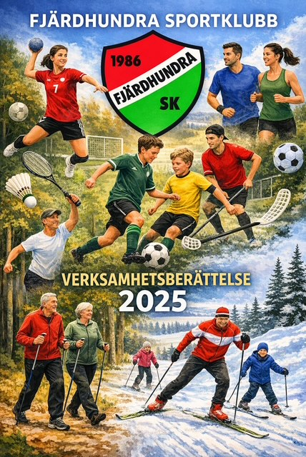
Året startade med planeringsdag för föreningen där årshjul sattes för de olika sektioner och allmänt för föreningen.
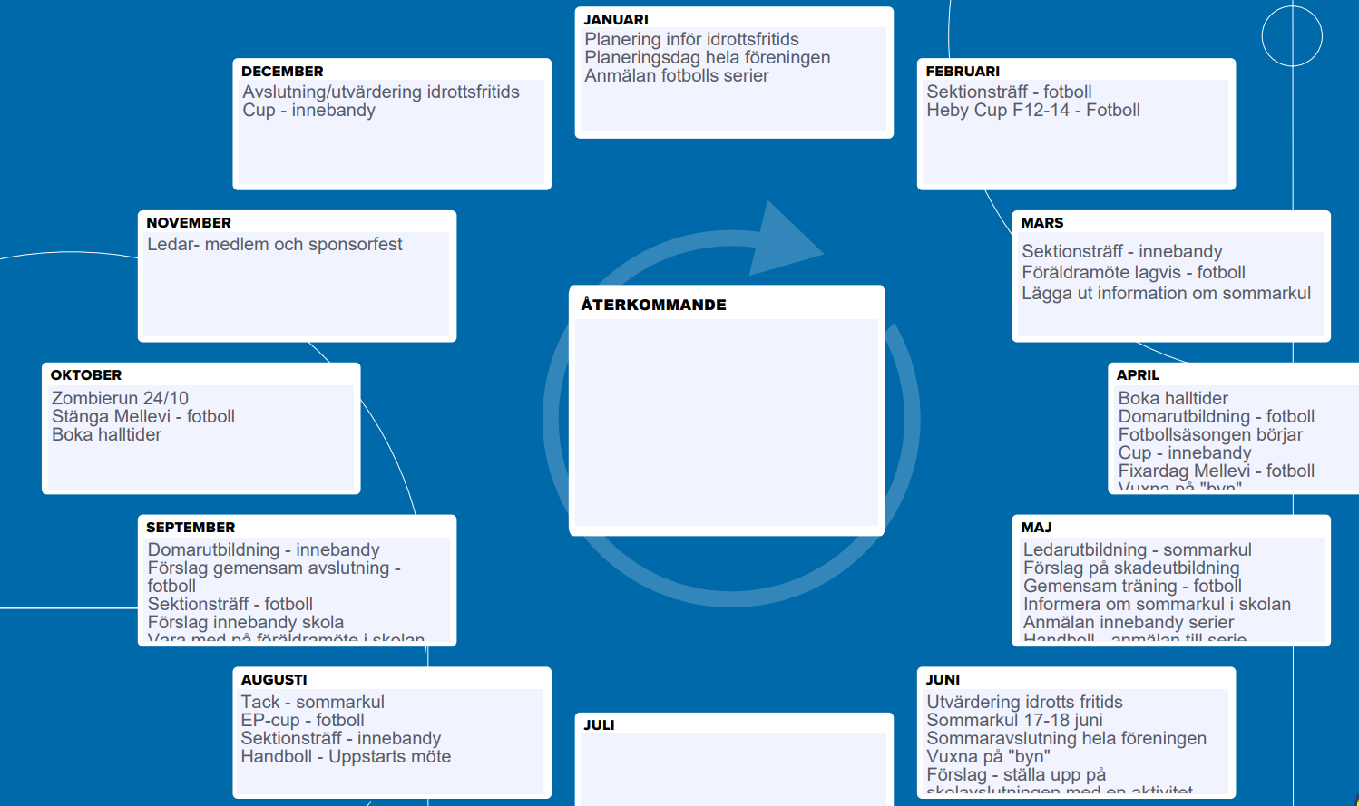
Föreningen fick i slutet av februari en ny konstellation i styrelsen med ny ordförande efter 3 år.
Våren startade och sektionerna som har inne verksamhet började avsluta och uteverksamhet började starta upp.
Vi firade in våren med ett valborgsfirande på Mellevi. Det fanns fika, hamburgare, tipspromenad och eldkorgar. Det var uppskattat och cirka 100 besökare kom. För arrangemanget sökte vi bidrag från Enköpings kommun för kostnader och fick det beviljat. I samarbete med sparbanken hade vi ett tappert gäng som gick som vuxen på byn. Allt för att skapa trygghet och närvaro för samhällets barn och ungdomar.

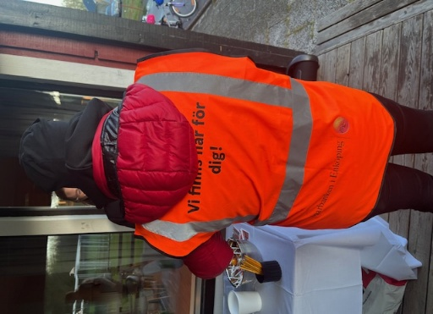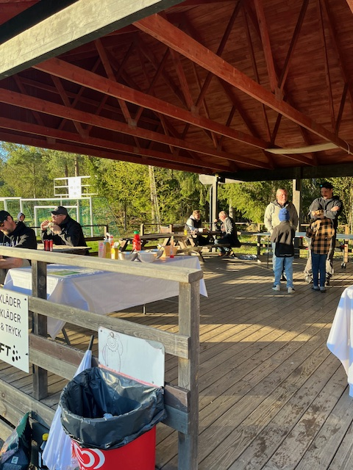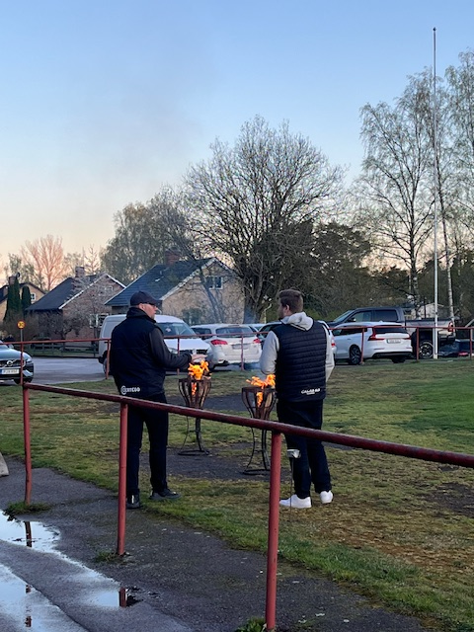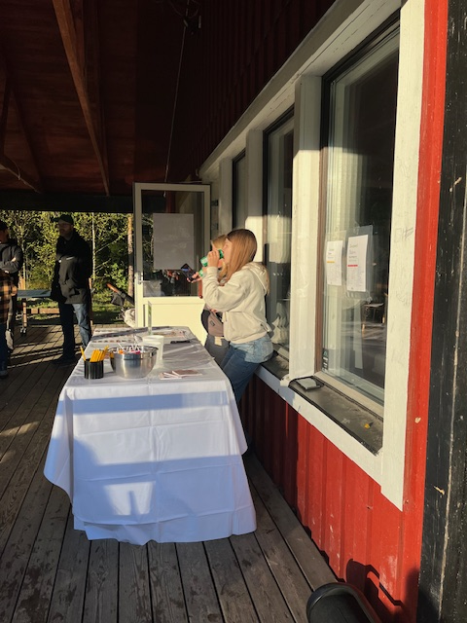

Den 3 maj var det dags för den årliga städningen på Mellevi och dags att öppna upp efter vintern. Många hjälptes åt att rensa ogräs, plantera blommor och städa både ute och inne.
Korv grillades och det blev en stund med gemensamma krafter och härlig gemenskap.
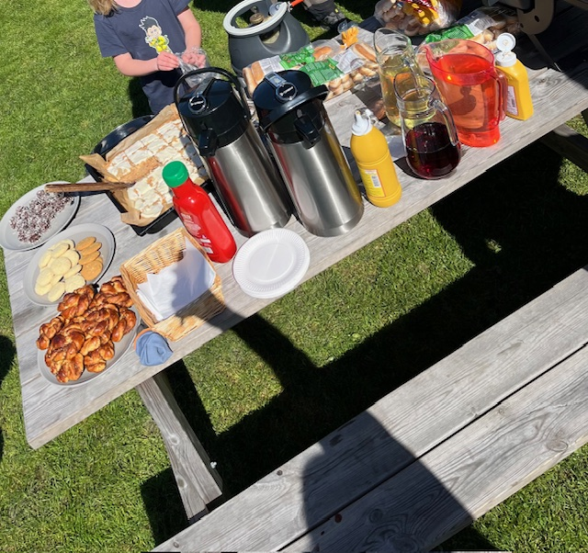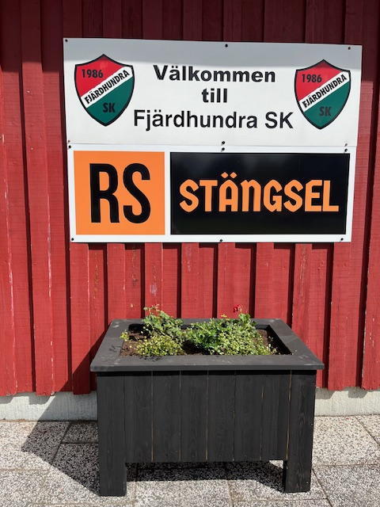
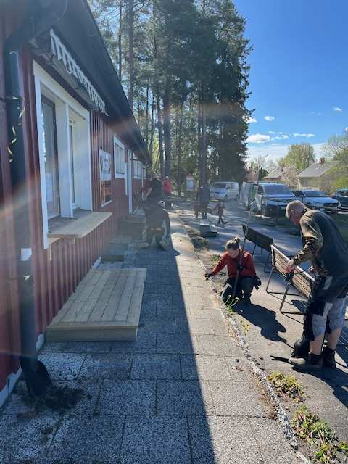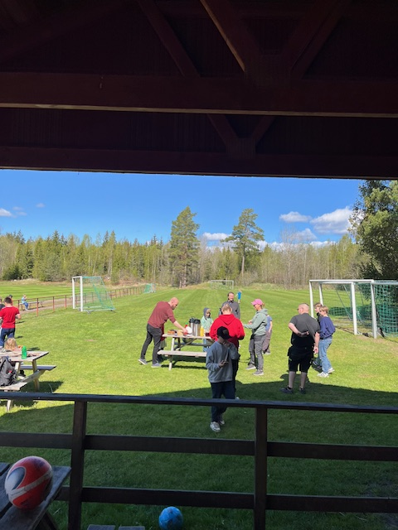

Den 6/6 var det dags att arrangera nationaldagsfirande för samhällets invånare och medlemmar. Under dagen kunde barn och gamla prova på aktiviteter, det fanns ansiktsmålning för barnen, vi delade ut flaggor och i kiosken fanns jordgubbstårta att köpa. Vi invigde vårt fina chokladhjul. Vi fick bidrag beviljat från Enköpings kommun för kostnader till inköp.

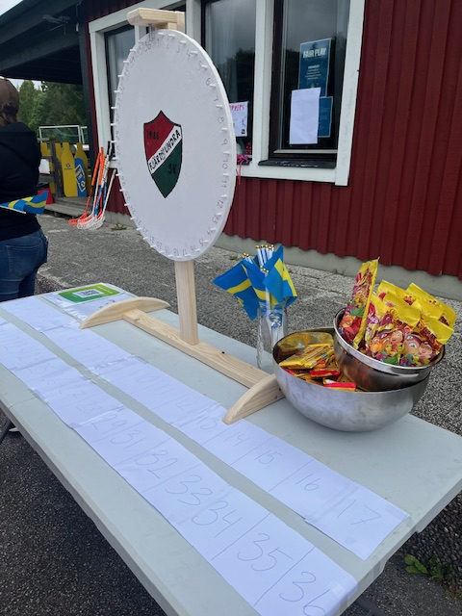
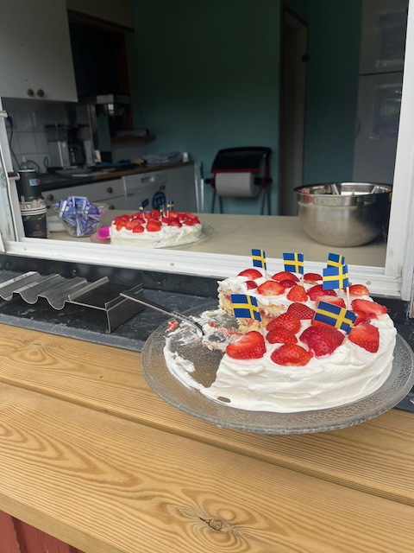

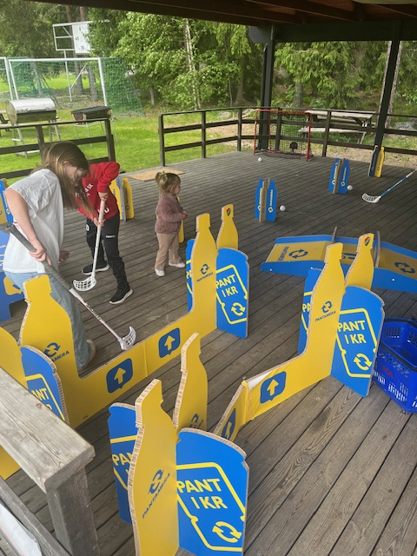
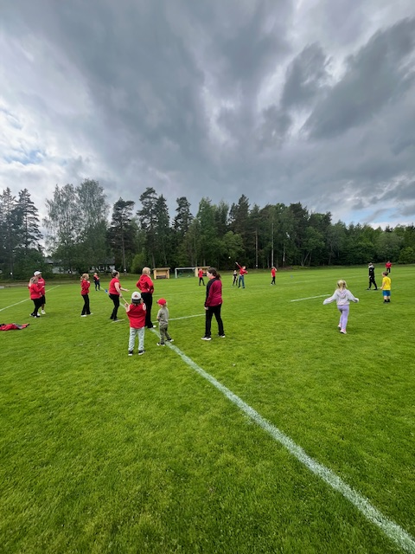

Den 7/6 var det dags att visa lite uppskattning för våra oslagbara ledare och tränare, självklart var hela familjen välkommen. På Mellevi dukande vi upp en buffé med kallskuret och potatisgratäng. En mysig och uppskattad kväll.
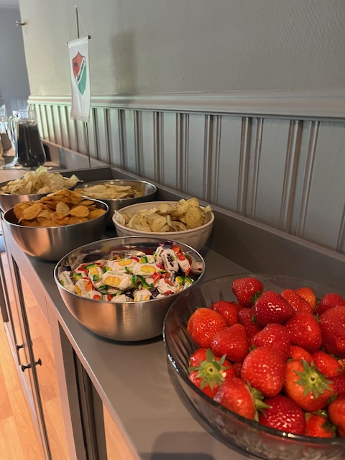
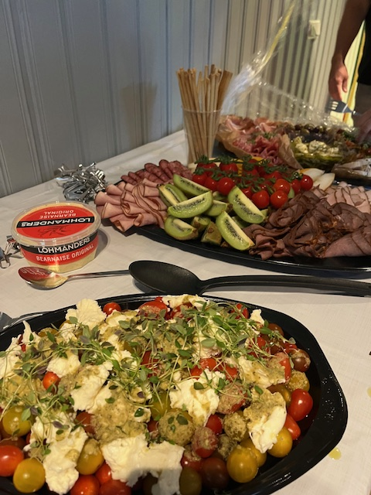
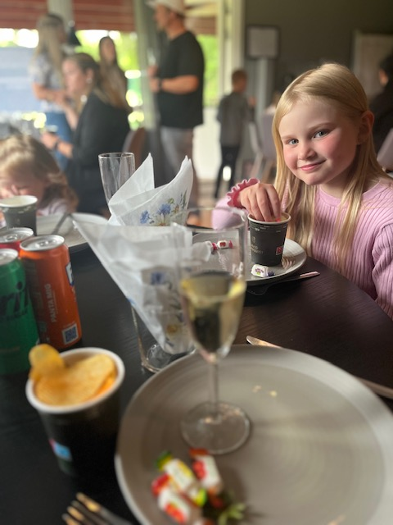
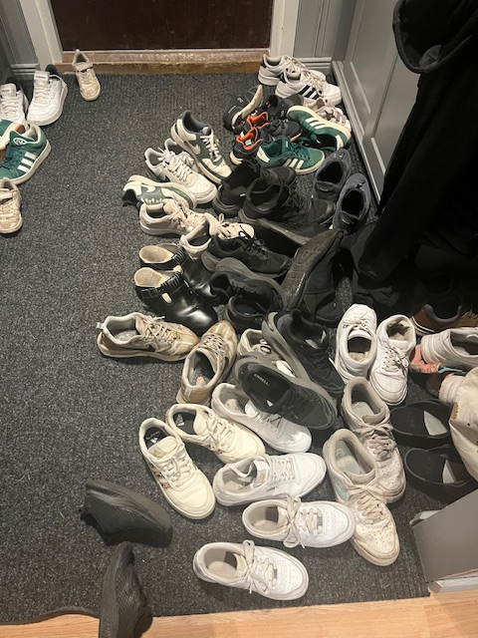

Skolavslutningar och det är dags att bjuda in barn till sommarkul. Föreningens ungdomsledare får utbildning av RF-SISU och hjälp att planera upp dagarna. Ungdomarna sätter ihop program och det sker gruppindelning för alla barn. Sommarkul pågår under två förmiddagar och alla barn som kommer bjuds på olika lekar, teater och fika. Teatern som spelas av ungdomar från RF-SISU handlar om värderingar hur man är en schyst träningskompis. Alla deltagande barn behöver vara medlem i föreningen men annars är dagen kostnadsfri. Alla barn fick en tröja och vattenflaska. Alla ungdomsledare bjöds på pizza och fick även ett arvode. Vi sökte och fick beviljat stöd från RF-SISU. Som avslutning fick vi besök av brandbilen där alla barn fick provsitta och inspektera all utrustning.

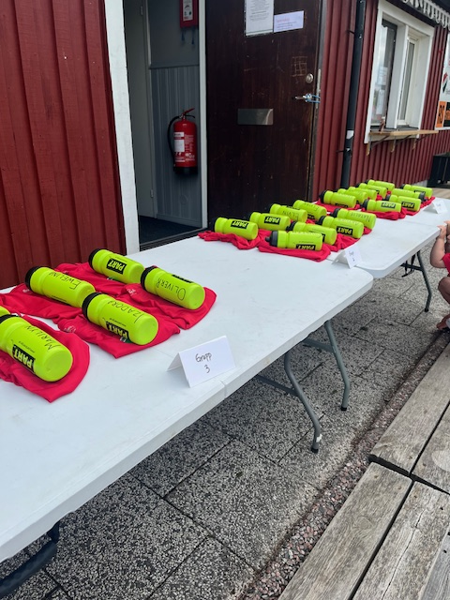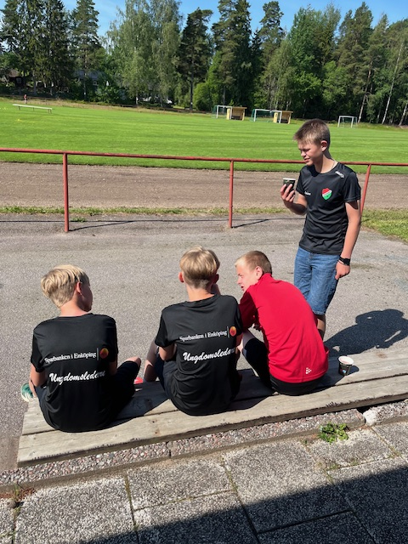
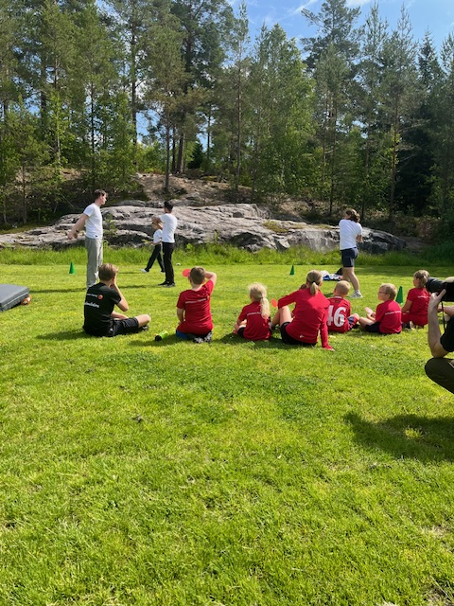
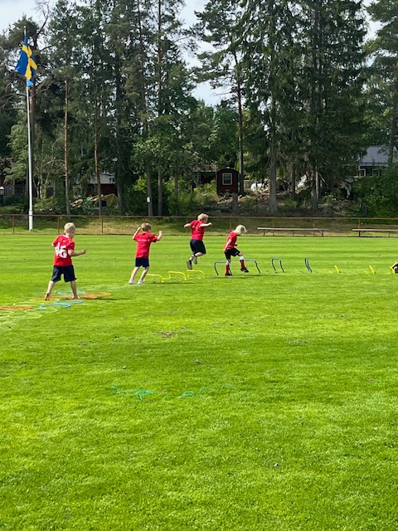

Styrelsen har haft styrelsemöte en gång i månaden på onsdagar klockan 19:00. Med undantag för juli med sommaruppehåll. Styrelsen har fokuserat en hel del på ekonomi, hitta strukturer och uppdaterat dokumentsamlingen. Styrelsen har även tagit beslut om både utveckling av lag men också forma om det som inte haft underlag för tex seriespel. Utmaningar som funnits under året är hitta ledare, tränar och andra personer som vill stötta föreningen med engagemang och sin tid. Något föreningen behöver arbeta vidare med under 2026. Antal medlemmar har ökat under året och seniorlag har startats. Det har givit föreningen mer administrativt arbete och styrkan är att vi har en anställd kanslist. Vi har beslutat att öka i sysselsättningsgraden med 5% under de första 6 månaderna under 2026. Föreningens styrkor har varit styrelsen som haft olika kompetenser och drivkrafter. Det har varit en styrelse som varit eftertänksamma i sina beslut och haft bra dialoger. Styrkan är att föreningen har en stadig ekonomi där styrelsen varit måna om vilka inköp som ska göras och vilka stöd som kan sökas. Fler barn, ungdomar och vuxna vill röra på sig ha gemenskap. Det ser vi som en stor styrka där vi uppfyller ett samhällsansvar. Vi har ledare, tränare och domare som gör att vår förening glänser och det är dem som är vår framsida.
Vi har under vintern 2025 bjudit in till NPF utbildning för alla ledare och tränare. Vi har erbjudit enskilda tränare utbildning för att öka kompetensen och tryggheten hos våra tränare. Vi har varit värd för en föreläsning om knäkontroll där ledare och tränare från Enköpings föreningar bjöds in.
Styrelsen har haft planeringsdag där RF-SISU bjöds in och utbildade i styrelsearbete. Styrelsen har arbetat med budgetarbete där varje sektion har fördjupat sig i vilka inkomster och utfall sektionen haft under 2025.

Året har bjudit på många tillfällen av gemenskap, många mål har gjorts, poäng har räknats. Vi har haft tårar, en del skador, många hejarop, många leenden, en hel del svett och smutsiga matchställ, glädje och fina samarbeten. Precis alla dom där delarna vi vill ska finnas hos oss i Fjärdhundra sportklubb.
Dokumenterat av ordförande Stina Rousu

Berättelser från fotboll, handboll och innebandysektionen:

Innebandysektionen 2025

Under nationaldagen deltog sektionen på föreningens nationaldagsfirande med Pantamera bana och Speedshooting, men många entusiastiska tävlanden.

Selektionen har haft 4 st ledarträffar, 2 under våren och 2 under hösten.

P/F 11-13

Laget består av 16 spelare, mixat pojkar och flickor. 2 ledare, varav ena även lagledare. Laget tränar 2 gånger i veckan, under våren måndagar och torsdagar 18.00-19.30. Laget spelar seriespel under våren i grupp Pantamera Röd P12. Då intresset för att bedriva tävlande innebandy inte fanns i merparten av truppen beslutas att vi gör om och kör det som en motionsinnebandy i början av hösten kördes den i lagets regi men efter höstlovet slogs laget ihop med Motionsinnebandy vuxen för mer kvalitativ träning.
Under hösten en tränare gått knäkontroll och hallklimat
Vi har haft ett föräldramöte under våren och hösten och även bjudit in till föräldarmatch

P/F 14-16

Laget består av i början av året av 9 spelare mixat pojkar och flickor, 1 ledare, 1 lagledare och 3 ungdomsledare. Laget tränar 1 gång i veckan, på torsdag 18.30-19.30 .under våren har man spelar sammandrag men då laget inte har en större trupp har man inte valt att anmäla till seriespel under hösten utan fokuserat på rörelseglädje istället. Under hösten bytte laget tränare inom sektionen och ytterligare en tränare har tillkommit. Laget har även bytt träningsdag till måndagar samma tid.
Under hösten har en ledare gått grundutbildning.
Vi har haft ett föräldramöte under våren och hösten

P/F 16-18

Laget bestod i början av året 2025 av 10 spelare både pojkar och flickor, 3 ledare och 3 ungdomsledare. Laget tränar 1 gång i veckan måndag 17.30-18.30. Under hösten har innebandysektionen haft en rokad bland ledare och en ledare från laget har flyttat upp till 14-16 laget. Från och med hösten har laget haft 1 ledare och 3 ungdomsledare, laget har spelat sammandrag i Knatteligan Pantamera pojkar grön.
En ledare gått knäkontrollsutbildning samt om Hallklimat.
Vi har haft ett föräldramöte under våren och hösten

Motionsinnebandy

Denna grupp har tränat 1 gång i veckan på söndagar 20.00-21.30. Antalet deltagare varierar men i snitt 10-20 spelare per tillfälle. Efter höstlovet gick detta lag ihop med motion ungdom och tränar nu 19.00-21.00.

Vid tangenterna
Johanna Westerdahl, Sektionsansvarig Innebandy

Verksamhetsberättelse Fotbollssektionen 2025
Flickor 12/13/14
Flickor födda -12, -13, och -14 är ett gäng på 19 spelare och 5 ledare.
Tränarna Amanda Aspling Löfgren, Gabriella Söderlund och Tova Melander.
Lagledarna Fredric Melander och Martina Enström.
Under året har vi spelat vår sista säsong på 7-manna och går under 2026 upp på 9-manna. Vi har tränat två dagar i veckan under säsong samt två dagar under vinterhalvåret. Blandat fokus med förberedelse inför 9-manna.
Vi började året med inomhus cup i Heby, vi närvarade på Valborgsfirandet som föreningen anordnade. Vi sålde lotter samt vuxen vandrade i samhället. I maj var en ledare på gala för hon var nominerad till årets unga ledare. I april var en annan ledare i föreningen hos oss och visade oss nya övningar och den 27 april hade vi seriepremiär.
I maj firade vi att en av oss ledare tränat laget i 6 år. Vi sålde lotter utanför tempo och efter hade vi samarbetsövningar och grillade tillsammans.
Vi firade att en av oss ledare fyllde jämnt. Vi avslutade vårsäsongen med föräldramatch.
Efter sommaruppehållet anordnade vi EP-cupen i Fjärdhundra, vi hade fotbollsläger på Mellevi med övernattning. I september var vi på den gemensamma fotbollsgalan med alla andra fotbollslag och några tjejer i laget stod för danspauser. Sista september avslutade vi utomhussäsongen med föräldramatch på 9-manna.
I oktober var många av oss med och anordnade Zombierun, både som zombies och funktionärer.
I november var vi på en cross-fit träning tillsammans där vi fick övningar för att göra oss starka och förebygga skador, något som vi haft stort fokus på och kommer ha framåt.
Den 9 december hade vi julavslutning och bjöd in föräldrar att vara med på träningen samt tjejerna fick julklapp av oss ledare.

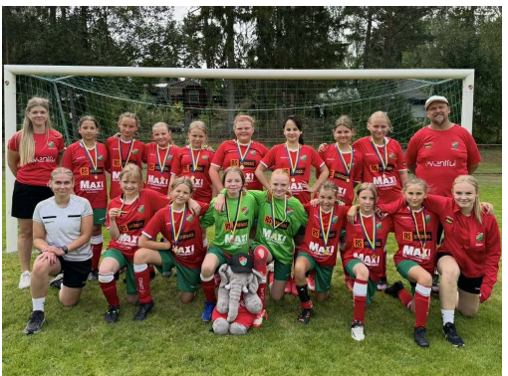

Pojkar 15/16/17
Pojkar födda -16 och -17 ha under året bestämt sig för att utöka laget med att släppa in pojkar födda -15 för att utöka spelar antalet inför kommande säsong på 7-manna. Under året har laget bestått av 11 spelare vilket varit svårt så vi har behövt låna in från det jämnåriga flicklaget. Laget har annars bestått av 3 ledare och två ungdomsledare.
Vi har spelat 5 sammandrag fördelat på vår och höst. Som avslutning åkte vi och klättrade på Enköpings klätterklubb vilket laget tyckte var roligt. Flera av ledarna har genomgått utbildningar under året tex NPF och idrottsskador.
Under året har vi också försökt jobba upp lagkassan för att nå vårat mål att ordna likadana overaller till alla spelare för att kunna ha på oss till matcherna.

Flickor 15/16/17
Vi har haft ett fint fotbolls år för tjejerna.
Vi har en trupp på 14 tjejer som alla har stor närvaro. Tjejerna utvecklades mycket under säsongen och i slutet fick dom ihop ett fint samspel med bra träningar och matcher.
Vi har spelat fem sammandrag och även deltagit i EP cupen som vi anordnade.
Vi har haft avslutning på Mellevi där vi hade femkamp, pizza och lekar.
Vi började öva på 7 manna fotboll som vi nu 2026 kliver upp på.
Vi har haft hjälp av ungdomsledarna som är en naturlig del av laget och tränarna Amanda och Markus har följt tjejerna på träningar och matcher. Dom är en stor trygghet för tjejerna.
Sedan september har vi kört träningar inomhus i stora hallen och det har varit hög närvaro och glada spelare.

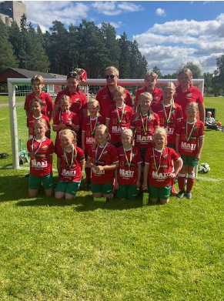
Mixlag 18/19
I maj startade fotbollsskolan för barn födda -18 och -19. Laget har bestått av 35 barn, fyra tränare och 2 lagledare.
Det var taggade barn som tyckte det var kul att ta sina första steg inom fotbollen, under säsongens gång delades spelarna upp för att få mer struktur på träningarna och kunna ge varje spelare det dom behövde. Många av spelarna har fått upp intresset för matchspel. Två av ledarna har också genomgått utbildningar för att få tips inför sitt ledarskap.
Säsongen avslutades med lek och fika.

Fotbollsmotion/damlag
I april startades ett skojbolls damlag upp i fotboll som nu 2026 kommer gå över och kallas fotbollsmotion där alla får vara med oavsett ålder och kön.
Laget har bestått av 11 spelare och spelande ledaren Amanda Aspling Löfgren. Vi har också under säsongen haft besök av P12/13 och respektive till spelarna som stärkt upp truppen under träningarna.
Vi har under året tränat en gång i veckan samt spelat två träningsmatcher, en på Mellevi och en i Västerås.

Dokumenterat av Amanda Aspling

Handbollssektionen har under den gångna säsongen haft verksamhet enligt följande:

- Handbollsskolan har tränat 1g/v under hela säsongen
- Ungdomslagen tränat 1 g/v under hela säsongen
- utbildat matchfunktionärer – 6 stycken
- 2 ungdomslag spelade Mini Blixten under november
- deltagit i förbundssekretariats utbildning samt distriktsfunktionär EMP
- deltagit i HF Mitt´s planering gällande framtidens handboll samt avstämningsmöte och matchmöten
- Handbollsrekord i passningar under ”Handboll Nu” veckan samt deltagit under lektionstid på Fjärdhundra skolan under samma vecka
- Ungdomslagen har varit på flera sammandrag dock ej arr något eget
- Ungdomslagen samt handbollsskolan hade en gemensam julavslutning
- Startade damlag, division 3 (ht-25)
- Startade damjuniorlag f-19 lag (ht-25)
- Deltagit i Sportklubbens aktiviteter
- Har just nu avverkat ½ säsong, 25/26

